**Анкетирование можно пройти по ссылке: https:/neweconomy.krasnodar.ru/activity/oprosy/109399, так же при помощи считывания смартфоном QR- кода.**

QR-код для доступа к анкете «Опрос мнения потребителей товаров и услуг на региональных, и (или) муниципальных рынках»

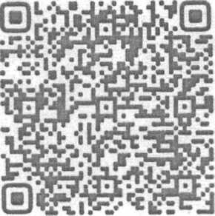

QR-код для доступа к анкете «Опрос мнения предпринимателей о состоянии и развитии конкурентной среды, и уровне административных барьеров на региональных рынках товаров и услуг»

